МИНИСТЕРСТВО НАУКИ И ВЫСШЕГО ОБРАЗОВАНИЯ РОССИЙСКОЙ ФЕДЕРАЦИИ

федеральное государственное бюджетное образовательное учреждение высшего образования

«ДОНЕЦКИЙ НАЦИОНАЛЬНЫЙ ТЕХНИЧЕСКИЙ УНИВЕРСИТЕТ»

Факультет интеллектуальных систем и программирования

Кафедра «Программная инженерия» им. Л.П. Фельдмана

ОТЧЁТ

по дисциплине «Профессиональная практика программной инженерии»

Лабораторная работа № 6

ВАРИАНТ № 5

|  |  |
| --- | --- |
| Проверила:  асистент кафедры программной  инженерии им. Л.П. Фельдмана  Незамова Л. В. | Выполнил:  студент группы  ПИ-20а  Дорошенко В. В. |

ДОНЕЦК – 2024

Тема: Веб-сайт из репозитория.

Цель: получить практические навыки в создании веб-сайтов на основе репозитория.

Вариант:

Заметки, с возможностью объединения их в книги, экспорт в pdf и назначения ярлыков для быстрого поиска по хранилищу.

Данные созданного аккаунта GitHub: <https://github.com/KaMZeSs>

Созданный репозиторий PPPO: <https://github.com/KaMZeSs/PPPO>

В рамках данной лабораторной работы был создан одностраничный сайт. Для этого, в корне репозитория был создан файл index.html, содержащий информацию о развертке и стилях страницы. Содержимое корня репозитория показано на рис. 1.

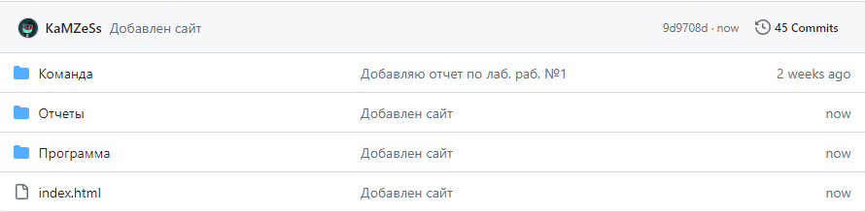

Рисунок 1 – Корень репозитория

Далее необходимо в настройках репозитория на GitHub перейти во вкладку «Pages», содержащую информацию о странице из репозитория. Эта вкладка показана на рис. 2.

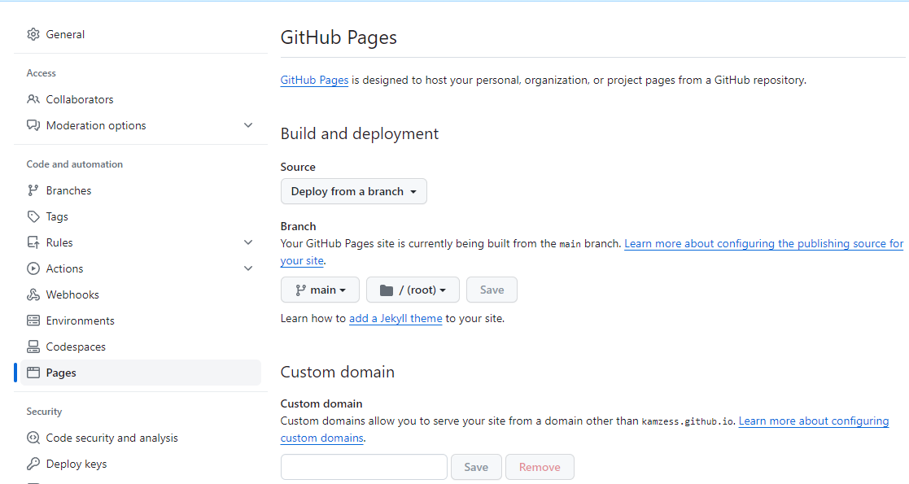

Рисунок 2 – Вкладка «Pages»

На данной вкладке необходимо выбрать ветку, из которой будет подгружаться сайт. После нажатия на кнопку Save будет начата работа по созданию страницы из репозитория.

Информацию о развертывании сайта будет показана во вкладке Actions. Данная вкладка показана на рис. 3.

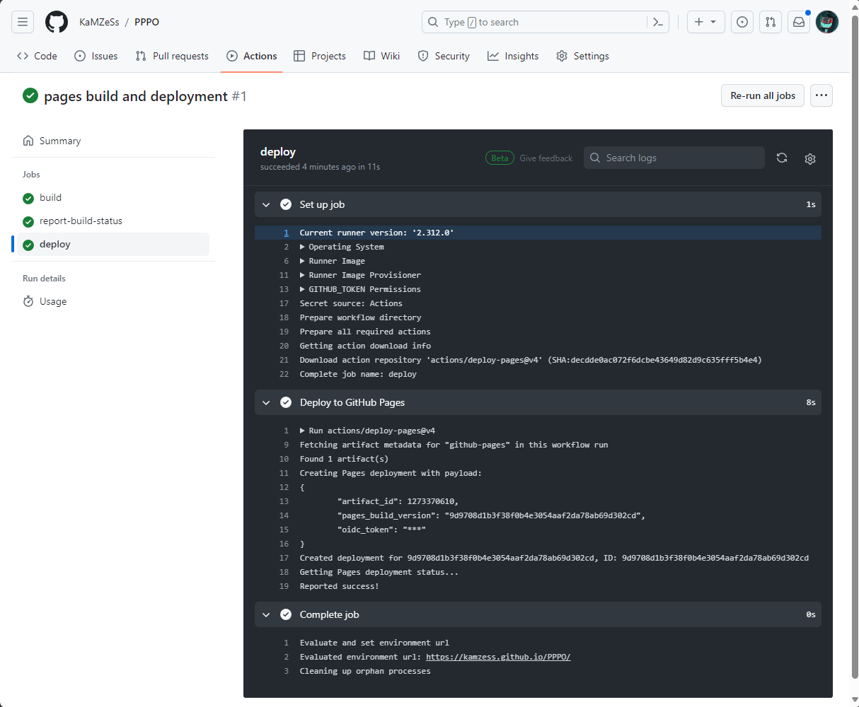

Рисунок 3 – Страница «Actions»

На рис. 3 видна информация о проведении развёртывания: начале обработки, развертывании и завершении развертывания. Также, тут показана ссылка для доступа к созданному веб-сайту.

В результате имеется доступ к веб-сайту, показанном на рис. 4.

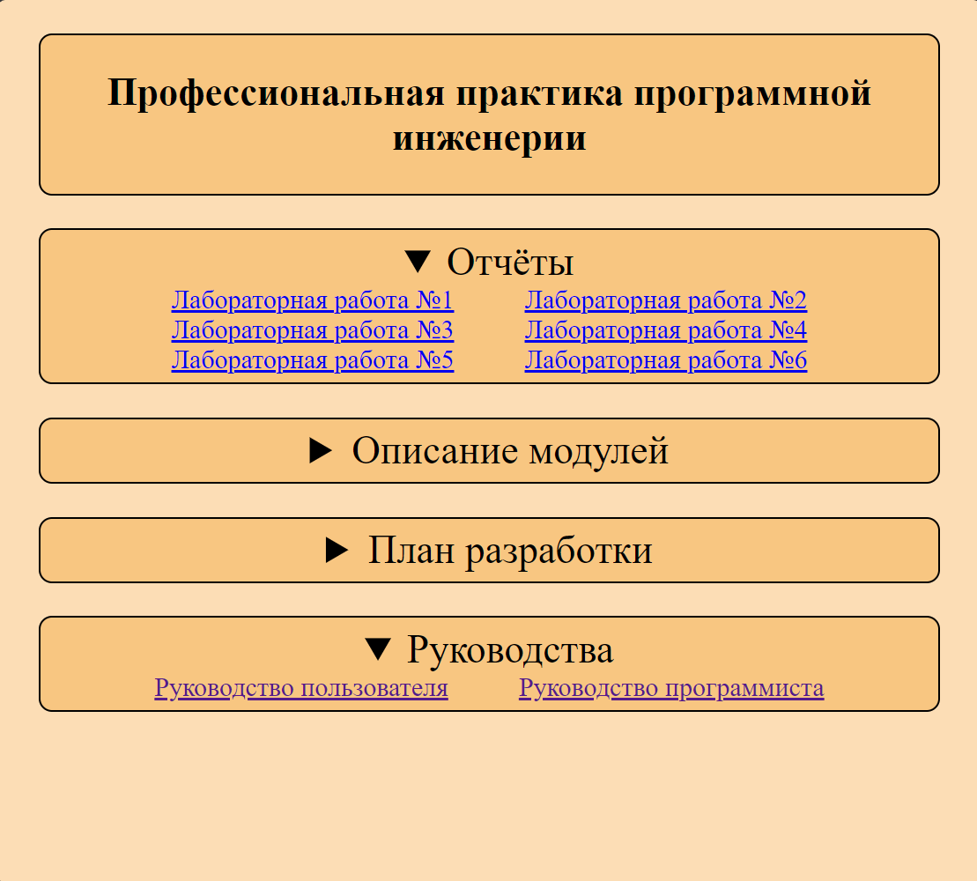

Рисунок 4 – Развернутый сайт из репозитория

Данный сайт представляет информацию в виде развертываемых карточек. Содержаться ссылки на все отчеты по лабораторным работам. Также содержаться ссылки на руководства программиста и пользователя (из л.р. №4 и л.р. №5).

При выборе ссылки на отчёт по лабораторной работе – документ будет автоматически загружен на ПК. При нажатии на одно из руководств – будет открыта соответствующая страница, созданная в рамках двух прошлых лабораторных работ.

Также содержится информация о модулях и плане разработке в виде текста. Пример показан на рис. 5 – 6.

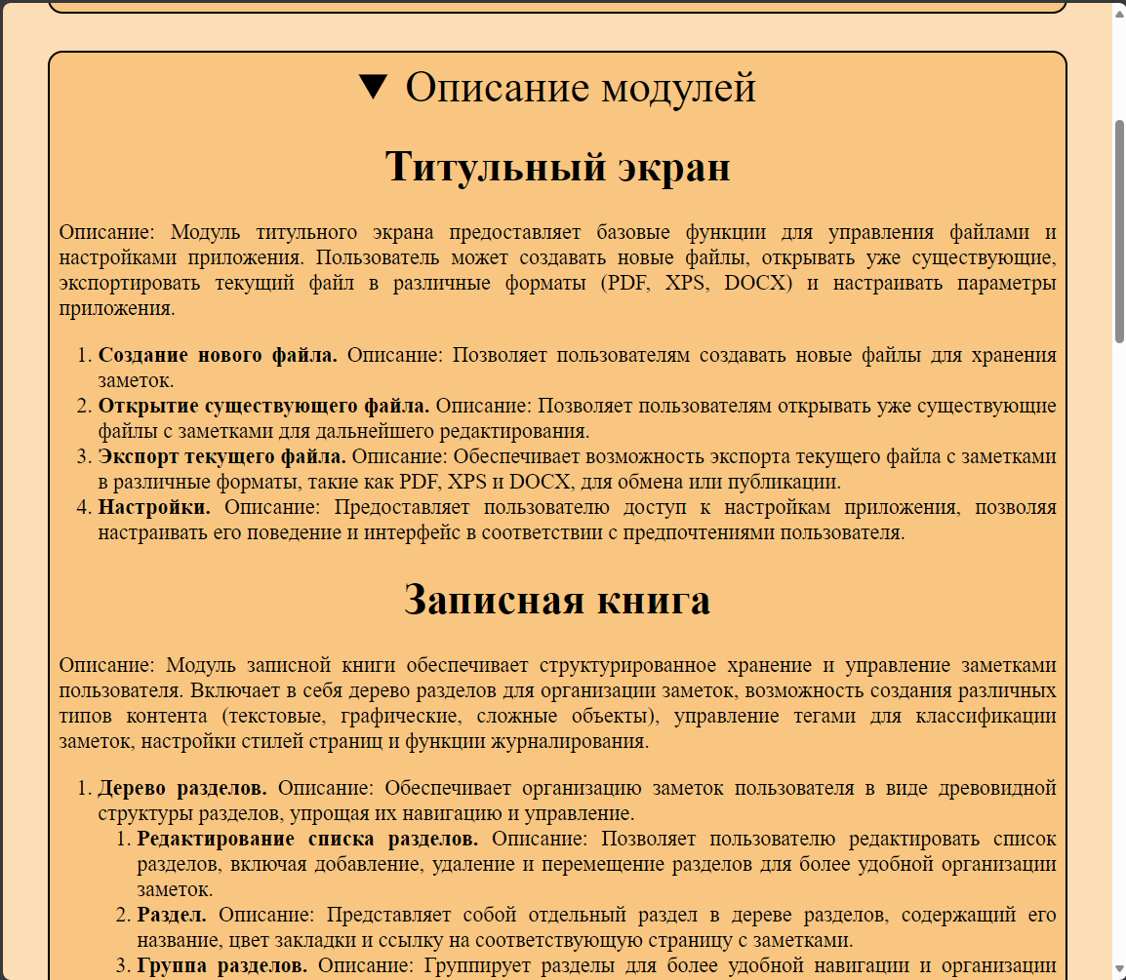

Рисунок 5 – Пример описания модулей

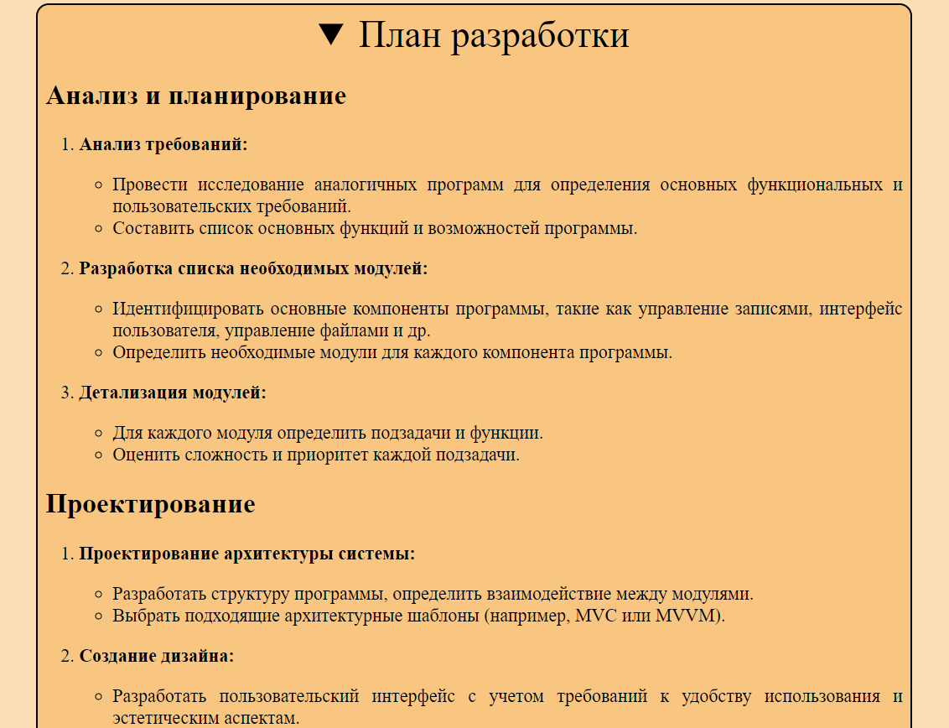

Рисунок 6 – Пример плана разработки